PRAZNIČNI PIŠKOTI
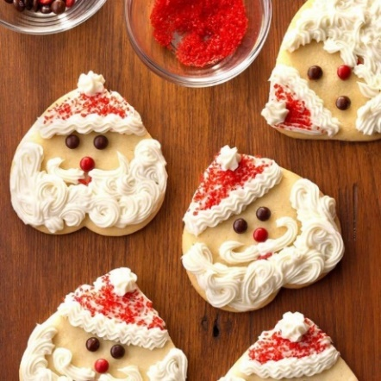
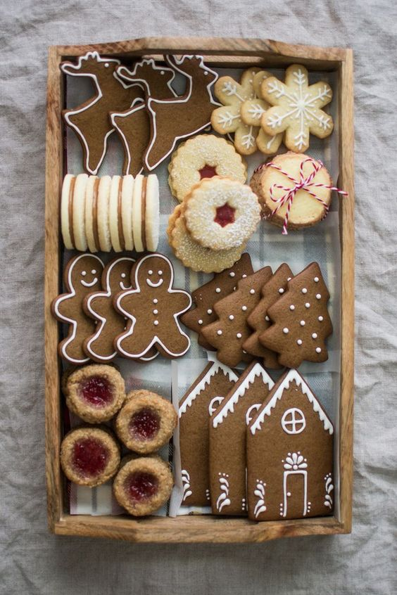
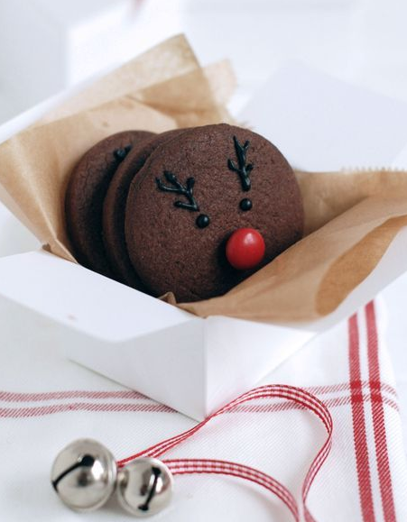

Za prijetno praznično ustvarjanje in sladkanje!

KAKAVOVI PIŠKOTI
SESTAVINE:
- 250g moke,
- 100g sladkorja v prahu,
- 50g kakava,
- 200g masla,
- 2 rumenjaka,
- 2 vanilijeva sladkorja
(ali 2 žlički arome vanilije)

POSTOPEK:
- Maslo in sladkor premešamo z rokami ali penasto stepemo s pomočjo električnega mešalnika.
- Dodamo rumenjake in mešamo, dokler se sestavine ne povežejo med seboj.
- Dodamo moko in kakav ter z mešalnikom ali na roke zamesimo mehko testo.
- Testo damo v hladilnik (za 1 uro), da se ohladi. Nato ga razvaljamo. S pomočjo modelčkov izrežemo poljubne oblike.
- Piškote pečemo 10-15 minut na 180°C. Pečene piškote ohladimo in poljubno okrasimo (primer: pomočimo v čokolado, posujemo z mrvicami, narezanim suhim sadjem.).

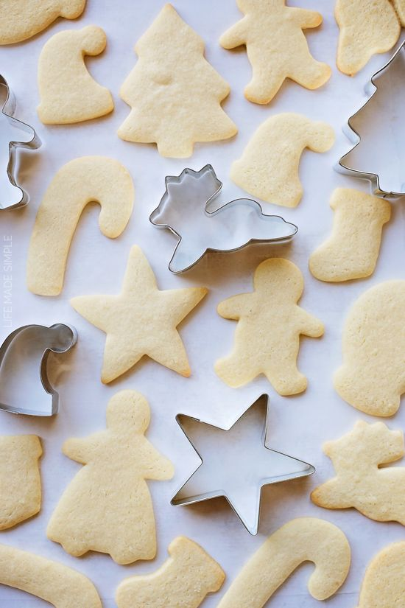
PREPROSTI KRHKI PIŠKOTI

SESTAVINE
- 300 g moke,
- 150 g sladkorja v prahu,
- polovica vrečke pecilnega praška,
- žlička arome vanilije ali vanilijev sladkor,
- 150 g masla,
- 2 rumenjaka,
- 1–3 žlice kisle smetane

POSTOPEK
1. V posodo damo moko, pecilni prašek, sladkor v prahu (in vanilijev sladkor). Dobro premešamo.
2. Dodamo maslo v koščkih in ga s prsti dobro pomešamo med moko.
3. Dodamo rumenjake, kislo smetano (in aromo vanilije), premešamo. Zmes zvrnemo na delovno površino ter hitro zgnetemo testo. Ovijemo ga s folijo ali vstavimo v vrečko ter shranimo v hladilnik (za pol ure do 1 uro).
4. Dobro ohlajeno testo na pomokani delovni površini tanko razvaljamo in z modelčki izrežemo poljubne like. Položimo jih na pekač s papirjem za peko in v ogreti pečici pečemo 7–10 minut, da rahlo porjavijo.
5. Ohlajene piškote poljubno okrasimo.
Dober tek!

